单位注册管理员及单位信息注册

Table of Contents
1. 综合管理 3
1.1 变更单位基本信息 3
1.2 单位经办人管理 3
1.3 登记签约代理关系 4
1.4 登记档案托管机构 5
1.5 申请档案保管权 5
1.6 子单位申请加入集团 6
1.7 集团确定子单位关系 7
1.8 完成年度业务初始化 7
2. 修改密码 9
2.1 修改密码 9
3. 业务申报 9
3.1 毕业生申报 9
3.2 调干申报 12
3.3 积分申报 16
3.4 在职人才调出 19
4. 代理个人申报 20
4.1 代理个人申报毕业生信息 20
4.2 代理个人申报调干信息 21
4.3 代理个人申报积分信息 21
5. 代理单位申报 21
5.1 代理单位申报毕业生信息 21
5.2 代理单位申报调干信息 21
5.3 代理单位申报积分信息 21
6. 已申报业务进度 22
6.1 毕业生业务 22
6.2 调干业务 22
6.3 积分业务 23
7. 信息变更进度 23
7.1 申请变更毕业生信息 24
7.2 申请变更调干信息 24
7.3 申请变更积分信息 25
8. 撤销(终止)进度 26
8.1 毕业生业务撤销 26
8.2 调干业务撤销 26
8.3 积分业务撤销 27
8.4 毕业生改派进度 27
9. 企业自考 28
9.1 申报企业自考资质 28
9.2 申报考生 29
9.3 申报成绩 30
10. 档案反馈 31
10.1 反馈毕业生档案 31
10.2 反馈调干档案 31
11. 忘记密码 32
12. 打印设置 33

1. 综合管理

1.1 变更单位基本信息
注：只有在完成年度业务初始化前，才能“变更单位信息”；完成年度业务初始化后，不可“变更单位信息”。
1、点击”变更单位基本信息“进入变更信息页面,点击‘立户提交’按钮，变更单位信息。单位原来注册信息将会失效，需要重新提交信息，进行校验，校验通过信息生效后，才能继续办理业务。
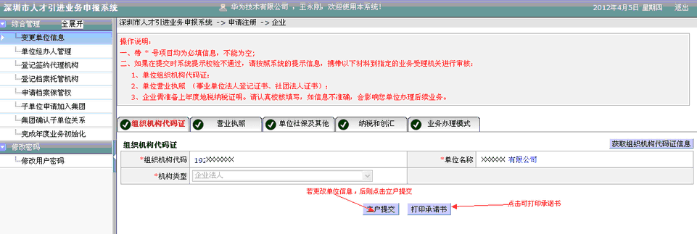
2、打印承诺书页面


1.2 单位经办人管理
1、进入单位经办人管理页面
单位立户成功以后，系统会生成单位系统管理员账号，单位通过登陆系统管理账号，可以给经办人增加、修改、删除业务操作账号。增加账号后，经办人可以通过登陆个人账号做业务操作。一个单位可以有多个经办人账号。
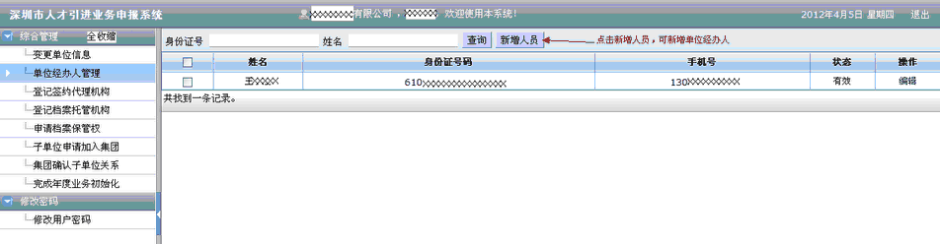
2、点击新增人员后，进入新增人员添加页面，填写完信息后点击“保存”按钮
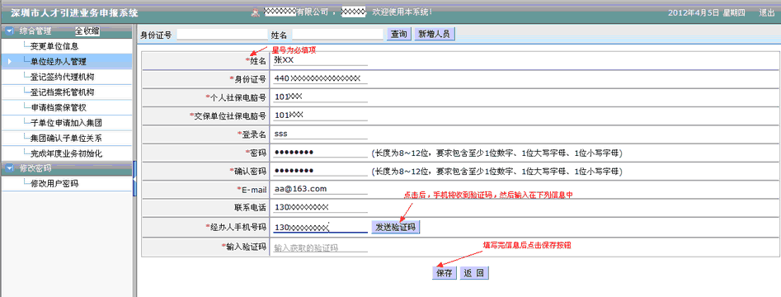

1.3 登记签约代理关系
1、进入登记签约代理关系页面
用人单位与代理机构进行人事代理签约后，必须在系统中选定签约的代理机构，并由代理机构确认，然后代理机构才可以在系统中代理签约用人单位的人力资源引进业务。
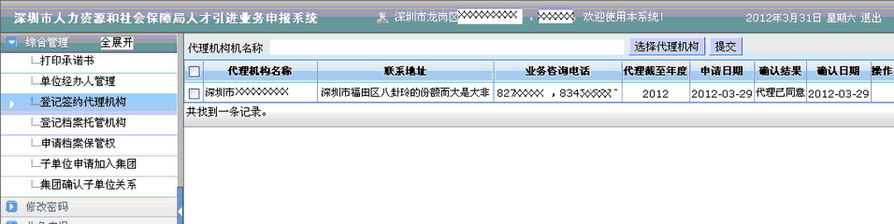

2、选择代理机构(上图中的“选择代理机构”按钮),选择代理机构后点击确定按钮。
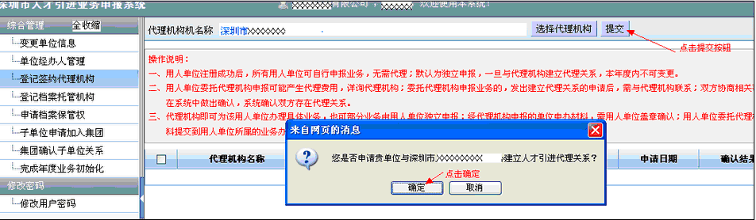
3、点击提交按钮后，点击确定

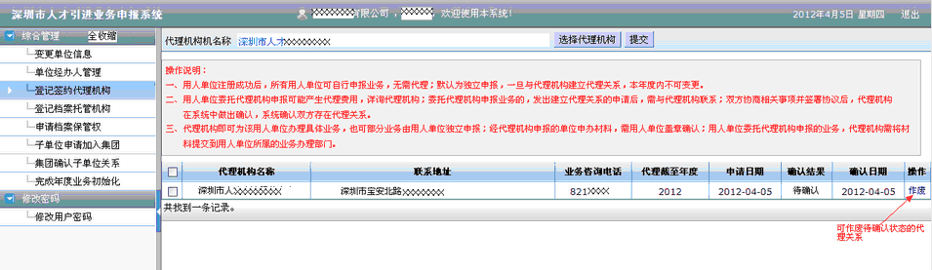
注：待代理单位确认签约代理关系生效后，在当前业务年度内不能进行变更签约关系。

1.4 登记档案托管机构
1、进入确认签约代理关系页面，点击“选择档案托管单位”
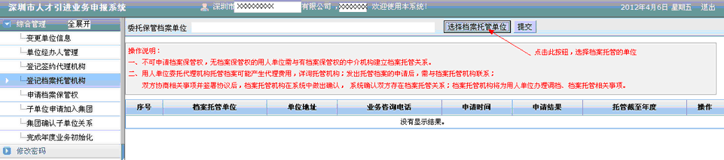
2、选取档案托管单位
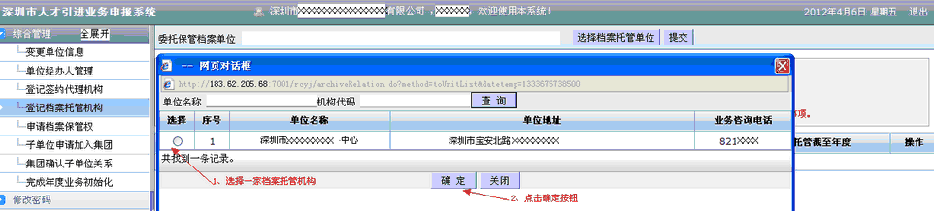
3、点击‘提交’信息，信息将提交到档案托管单位；等待审批。
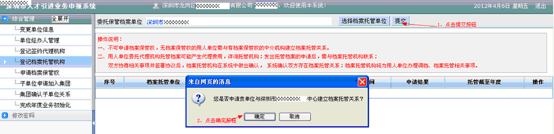
注：待代理机构确认档案保托管生效后，在当前业务年度内不能进行变更签约关系。

1.5 申请档案保管权
1、进入申请档案保管权页面
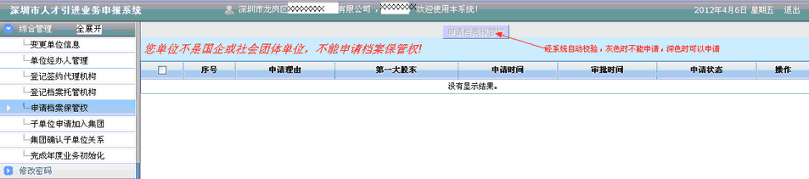
2、若经系统校验，可申请档案保管权，则点击下图中的申请档案保管权按钮
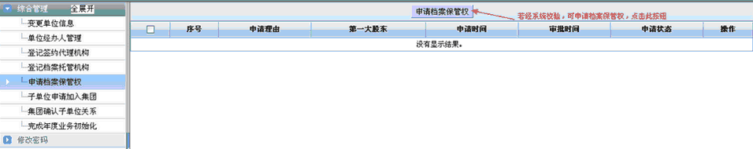
3、进入档案保管权申请页面，输入第一大股东，与申请理由，然后点击保存按钮。
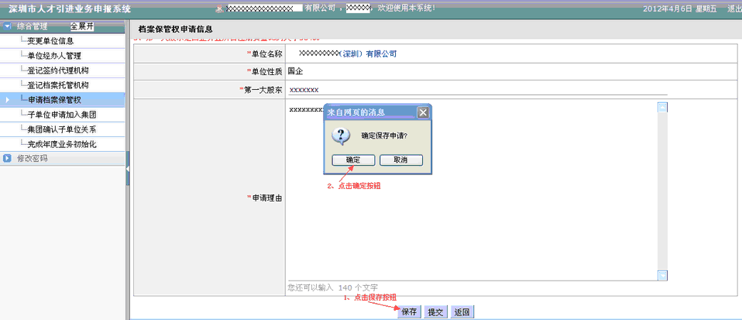
4、保存后点击提交按钮
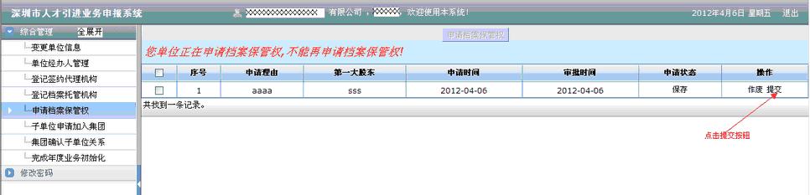

1.6 子单位申请加入集团
1、进入子单位申请加入集团页面，填写集团单位组织机构代码、集团单位社保电脑号
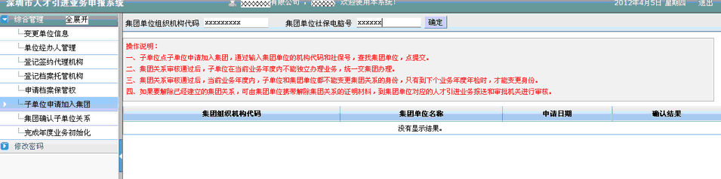
2、点击‘确定’，系统会进行合法性校验，校验通过后会提交信息到集团单位；等待审批通过。
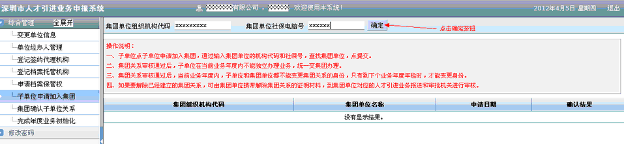

1.7 集团确定子单位关系
1、进入集团确认子单位关系页面查询子单位信息
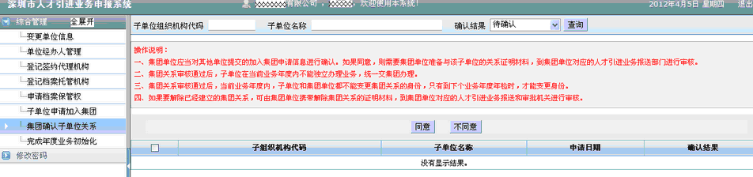
2、可输入子单位组织机构代码、子单位名称、确认结果进行查询
3、选中要确定的机构，可点击同意或不同意按钮
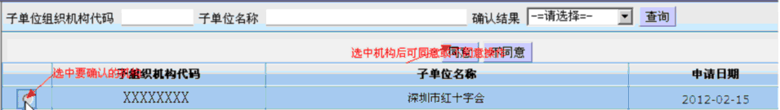

1.8 完成年度业务初始化
1、完成业务年度初始化页面(如下图)，点击页面中的"确定"按钮完成业务年度初始化。
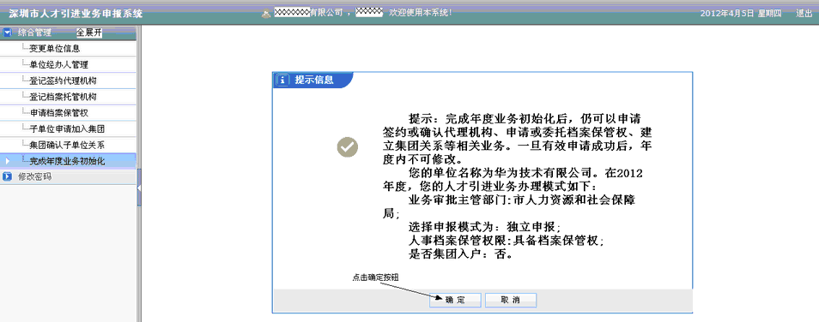
2、打印承诺书
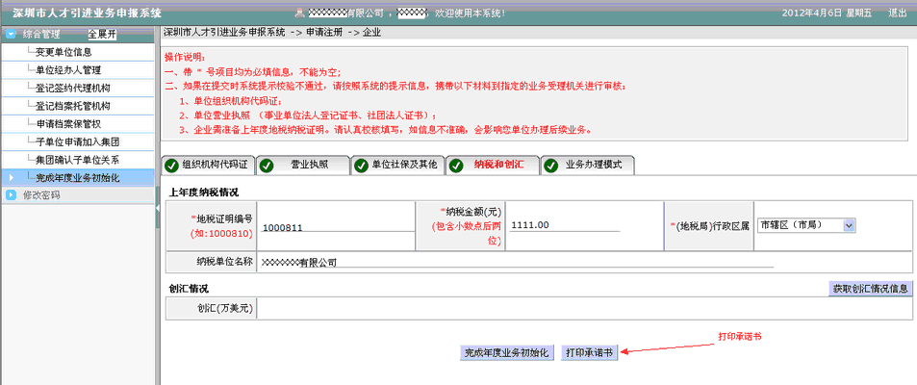
3、点击完成任务业务年度初始化
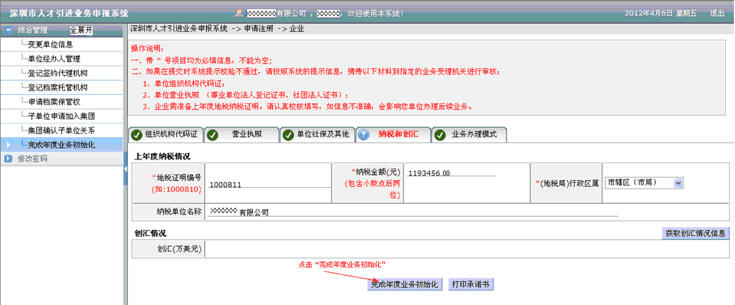
4、点击确定按钮
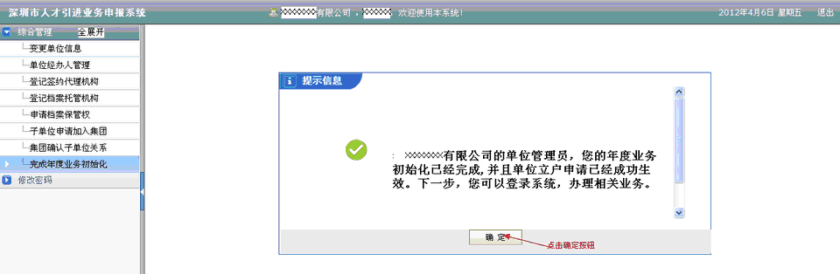
注：完成年度业务初始化后当前年度不可进行单位信息变更。

2. 修改密码

2.1 修改密码
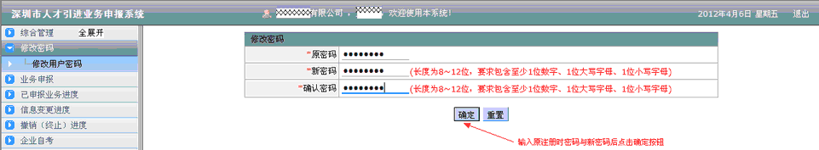

3. 业务申报

3.1 毕业生申报
1、进入接收毕业生页面，具有档案保管权的用人单位接收普通高校应届毕业生。
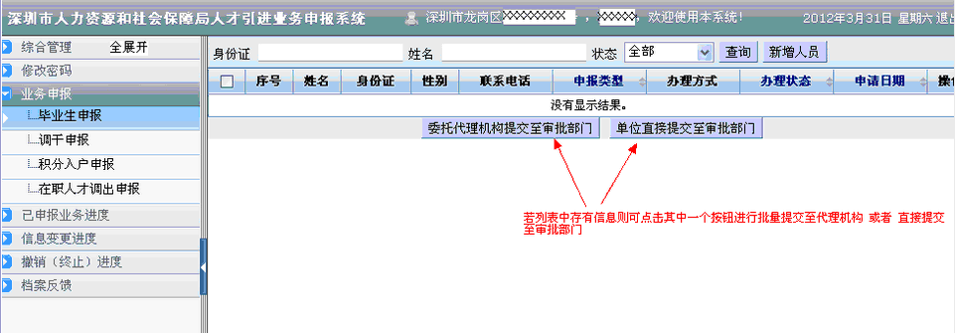
2、点击新增人员进入新增毕业生页面
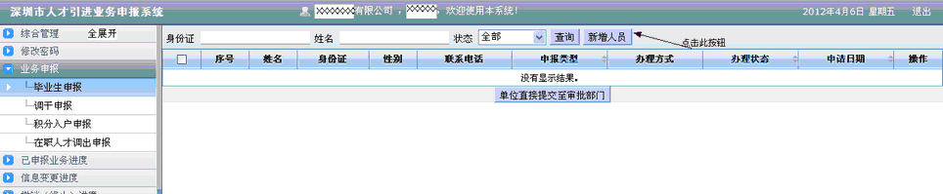
3、输入申报毕业生名称、身份证号，点击下一步
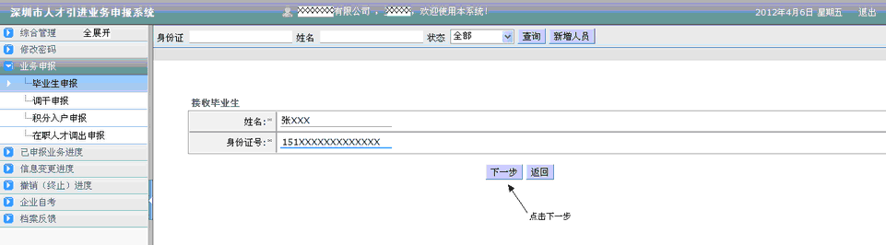
4、填写个人基本信息
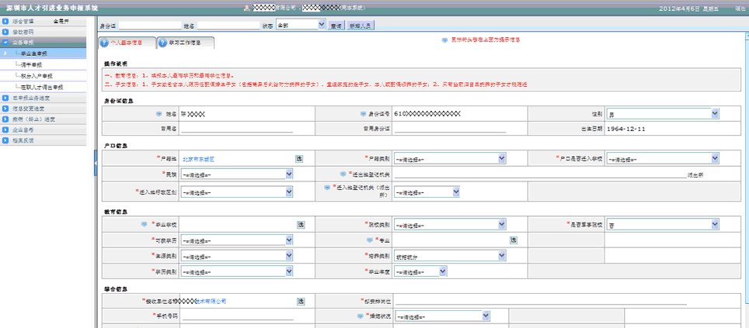
5、填写学习工作信息
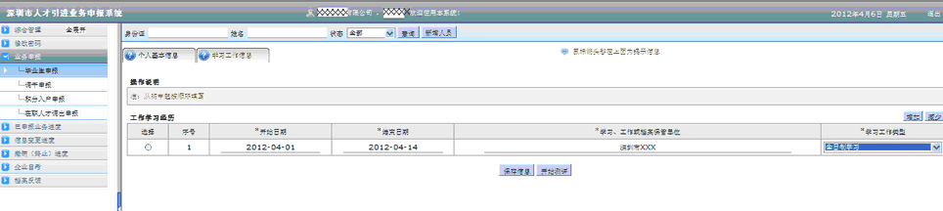
6、若已婚则填写配偶信息
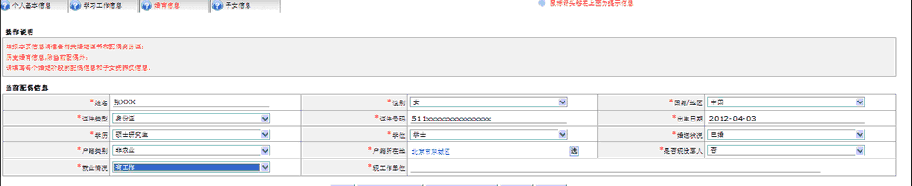
7、若有随迁女子信息则填写随迁子女信息
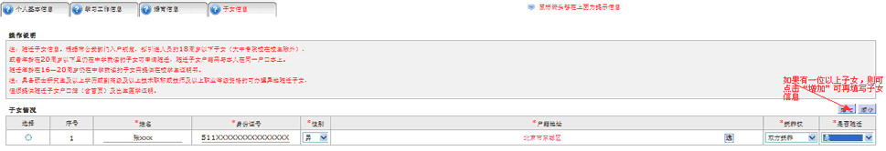

8、信息填写完毕后，点击 “保存信息”按钮
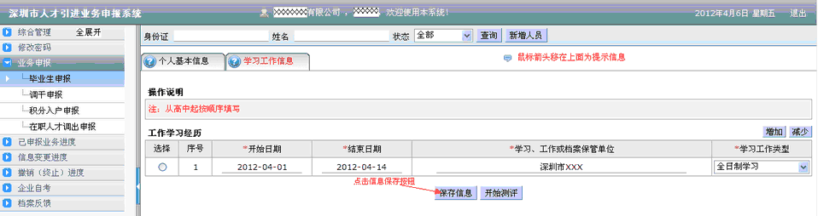
9、保存成功后提示信息，点击"确定“
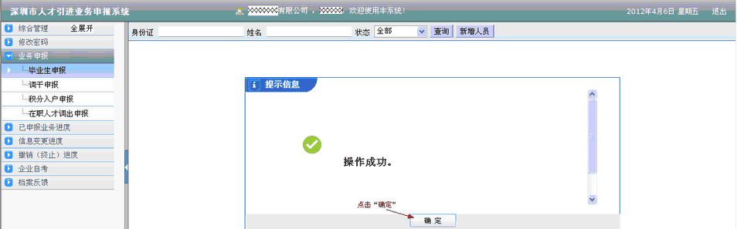
10、保存成功后，点击”开始测评”
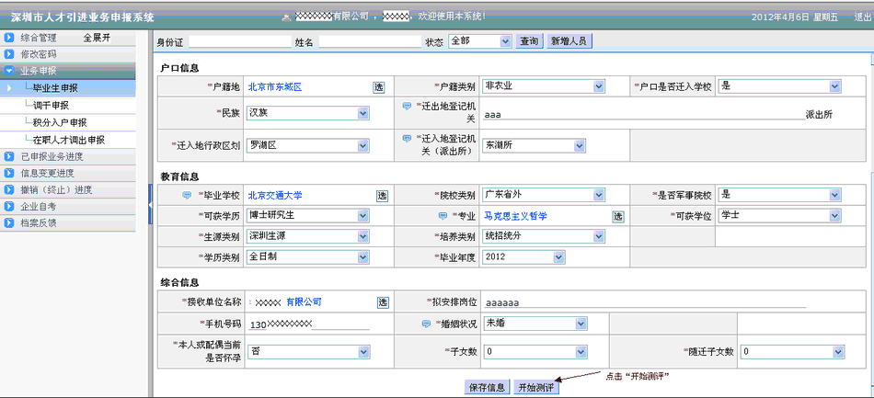
11、选择条款后点击“保存测评结果”（注：也可以直接保存测评结果并单位提交）
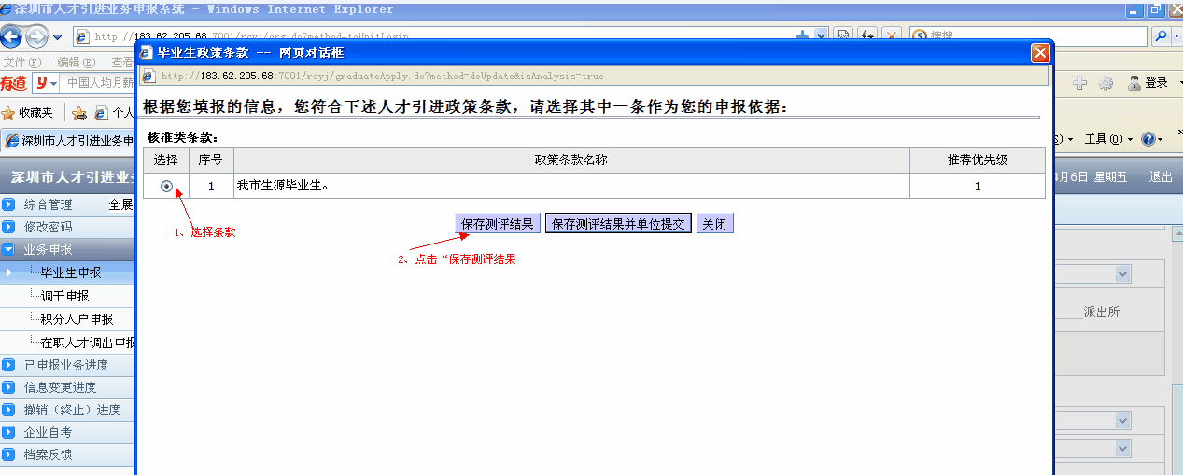

12、选中要提交的数据后，根据需求点击“委托代理机构提交至审批部门” 或者 ”单位直接提交至审批部门“
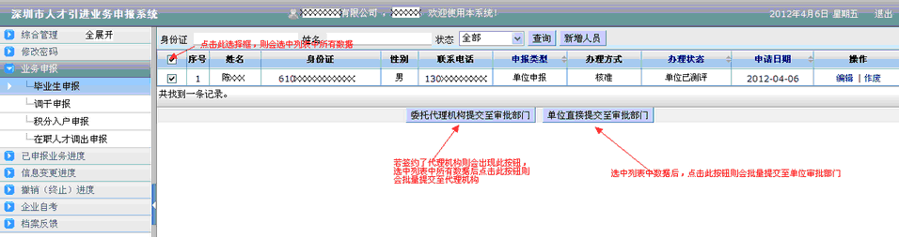

3.2 调干申报
1、进入引进在职人才页面
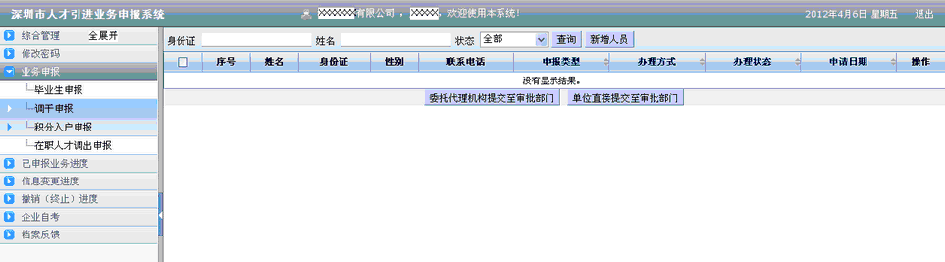
2、点击新增人员进入新增调干页面
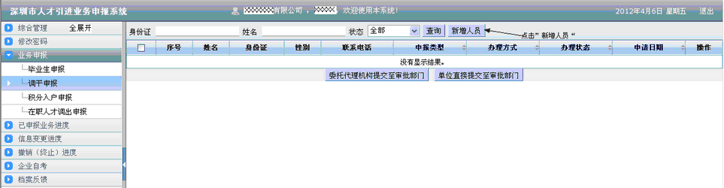
3、输入申报名称、身份证号，社保电脑号，户籍类别，申报人员必须在本单位缴交社保。点击下一步
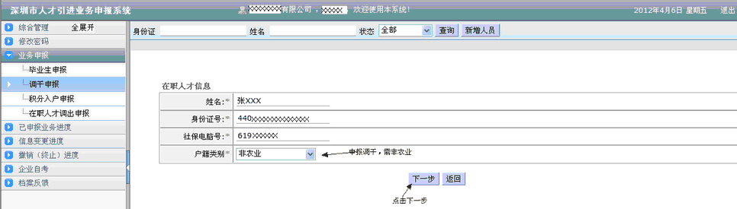

4、填写个人基本信息
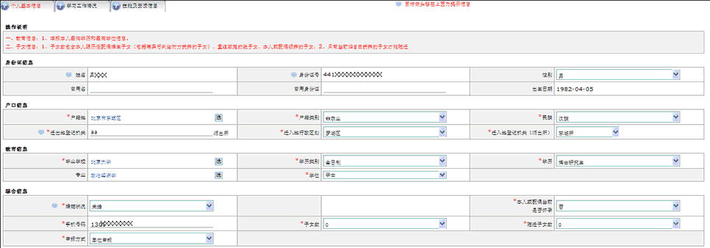
5、填写学习工作信息
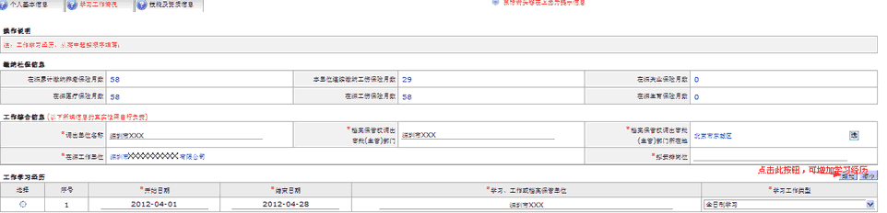
6、若获有技能及资质则填写技术资质信息
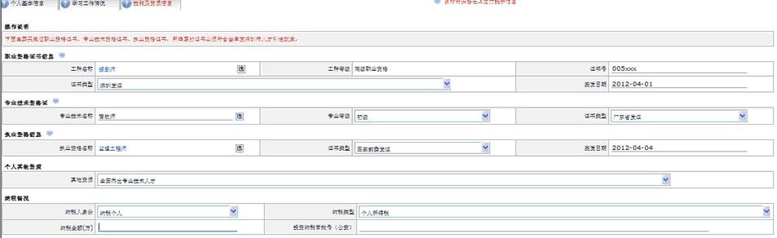
7、若已婚则填写配偶信息
8、若有随迁女子信息则填写随迁子女信息

9、信息填写完毕后，点击 “保存信息”按钮
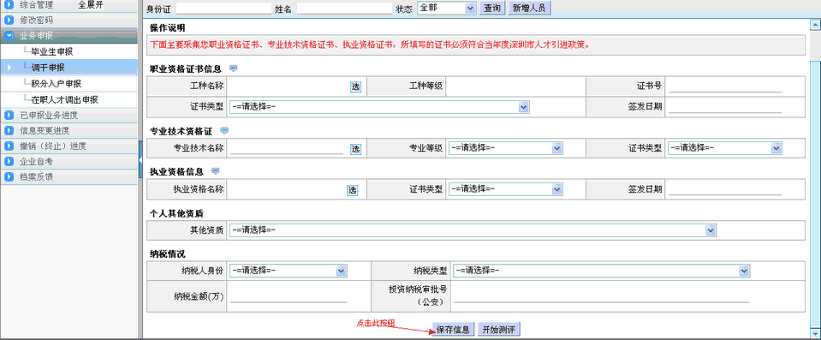
10、保存成功后提示信息，点击"确定“
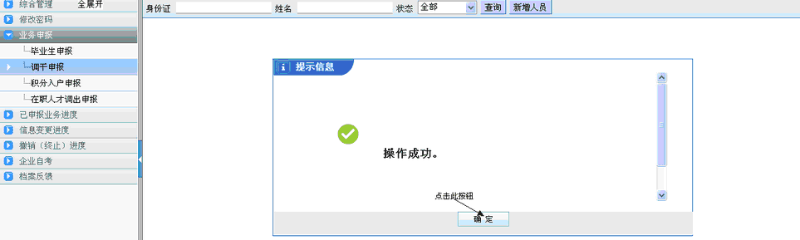
11、保存成功后，点击”开始测评”
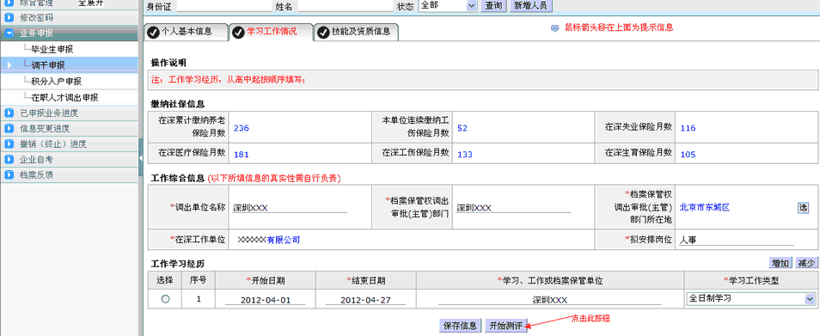
12、选择条款后点击“保存测评结果”（注：也可以直接保存测评结果并单位提交 或者 保存测评结果并提交至代理机构）
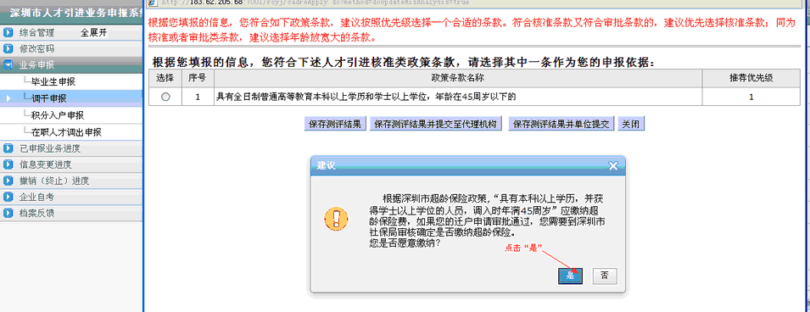
13、选中政策条款然后点击保存测评结果
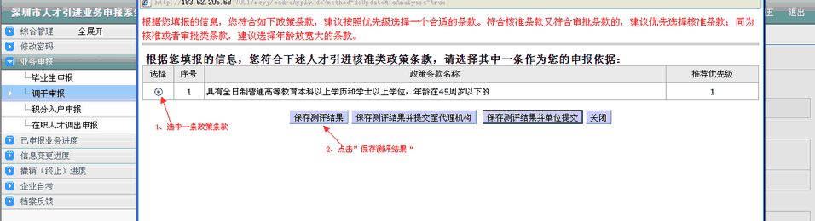
14、选中要提交的数据后，根据需求点击“委托代理机构提交至审批部门” 或者 ”单位直接提交至审批部门“

3.3 积分申报
1、进入外来务工人员积分入户页面
2、点击新增人员进入新增积分人员页面
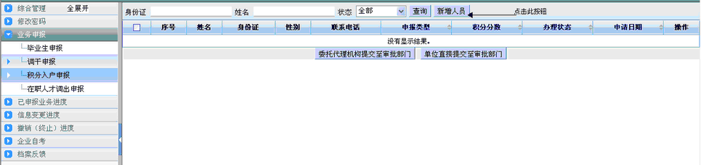
3、输入申报名称、身份证号，社保电脑号，学历，申报人员必须在本单位缴交社保。点击下一步
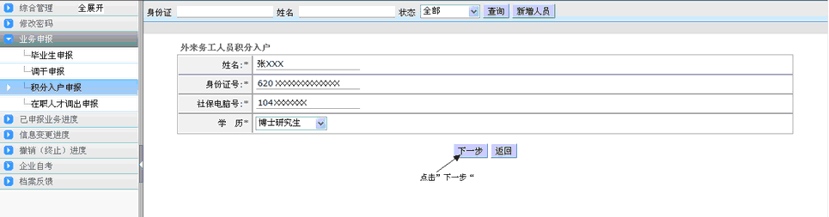

4、填写个人基本信息
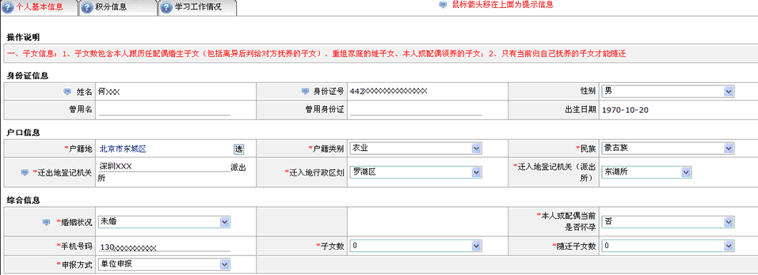
5、填写积分信息
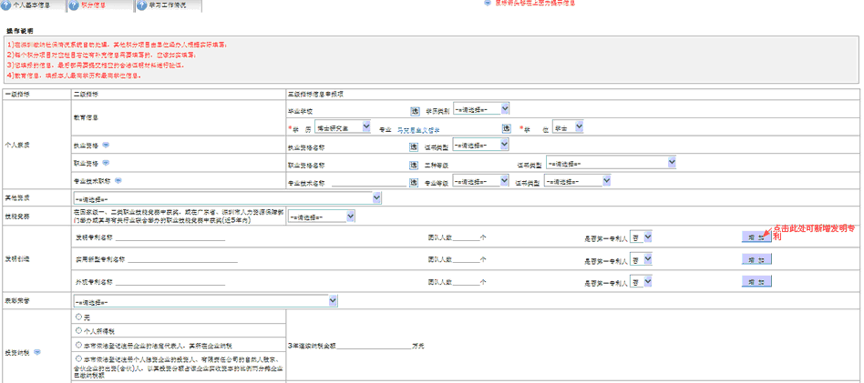
6、填写学习工作信息
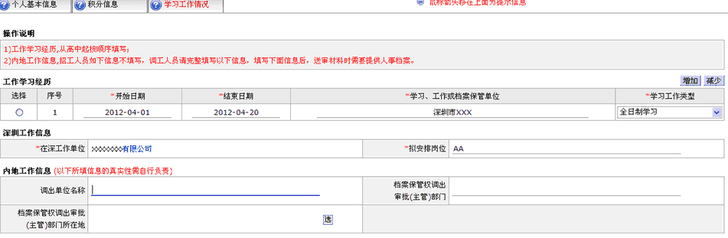
7、若已婚则填写配偶信息
8、若有随迁女子信息则填写随迁子女信息

9、信息填写完毕后，点击 “保存信息”按钮
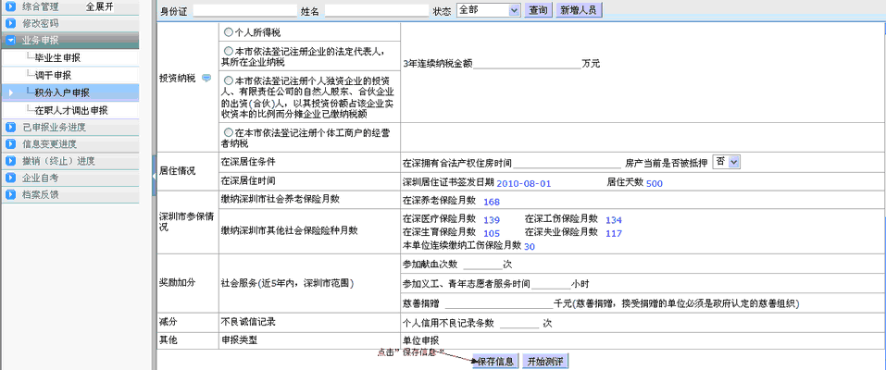
10、保存成功后提示信息，点击"确定“
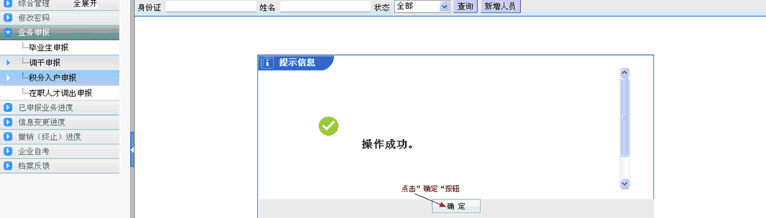
11、保存成功后，点击”开始测评”
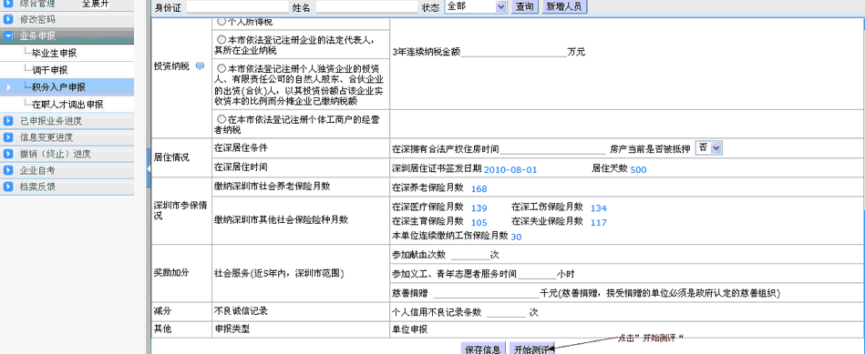

11、 选择保存测评结果并单位提交 或者 保存测评结果并提交至代理机构
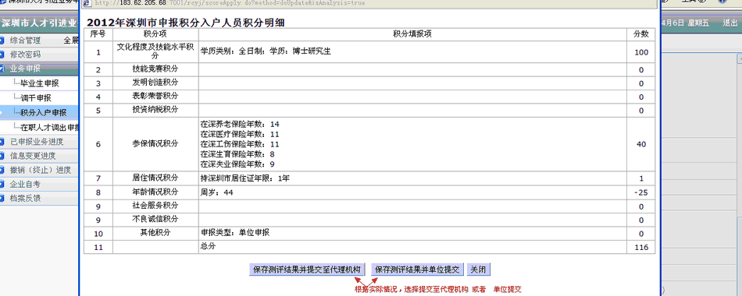
12、提交后，出现在材料清单，然后点击 关闭
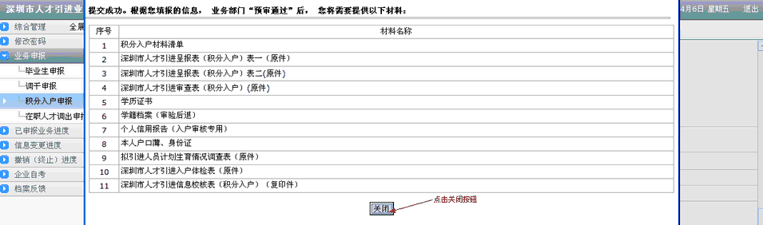

3.4 在职人才调出
1、进入在职人才调出页面执行"申报调出人员"
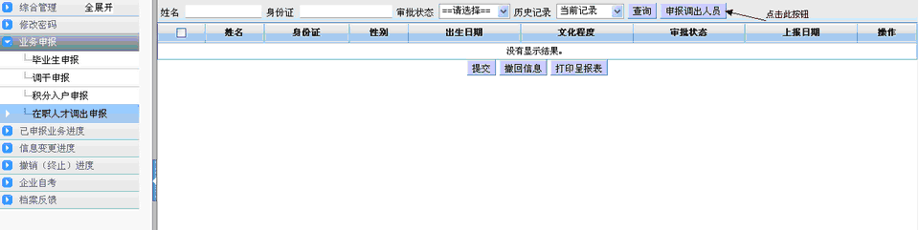
2、按要求填写完申报人员信息，然后点击 ”保存”按钮 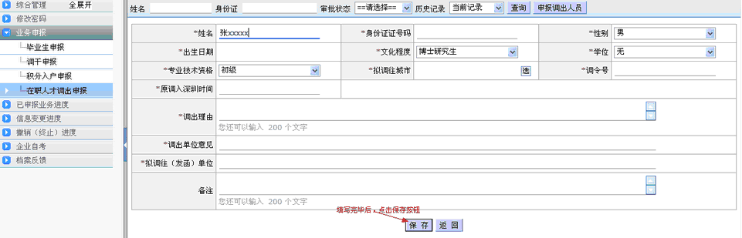
3、提交保存成功信息，点击确定按钮
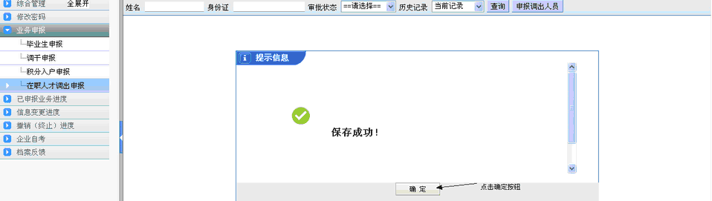
4、提交信息。
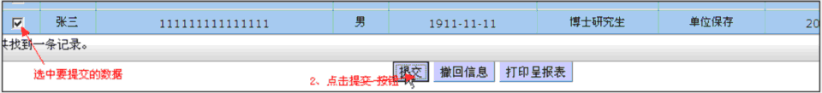

4. 代理个人申报

4.1 代理个人申报毕业生信息
1、进入代理个人申报页面
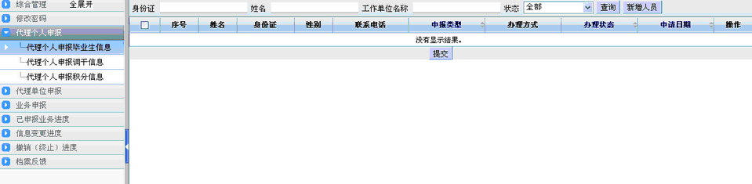
2、新增毕业生信息，点击“新增人员”
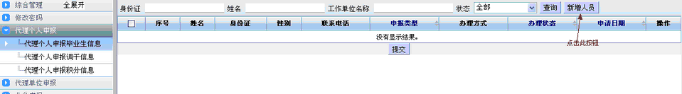
3、进入人员新增页面
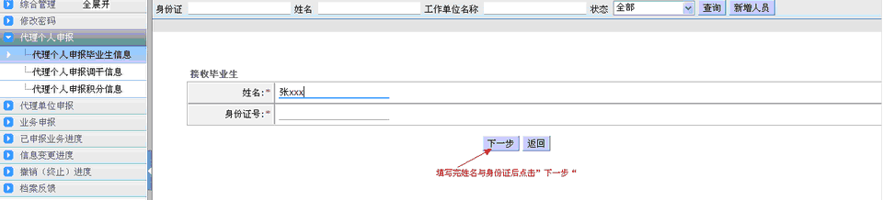
4、二、信息录入、测评及保存

参见业务申报-->毕业生申报(See 3.1)

4.2 代理个人申报调干信息
参见业务申报-->调干申报(See 3.2) 及 代理个人申报 --> 代理个人申报接收毕业生信息

4.3 代理个人申报积分信息
参见业务申报-->积分申报(See 3.3) 及 代理个人申报 --> 代理个人申报接收毕业生信息

5. 代理单位申报

5.1 代理单位申报毕业生信息
参见业务申报-->毕业生申报(See 3.1)

5.2 代理单位申报调干信息
参见业务申报-->调干申报(See 3.2)

5.3 代理单位申报积分信息
参见业务申报-->积分申报(See 3.3)

6. 已申报业务进度
您可以在这个窗口里面输入您的主题文本的正文。

6.1 毕业生业务
1、点击已申报业务进度菜单下的二级菜单、进入查询界面
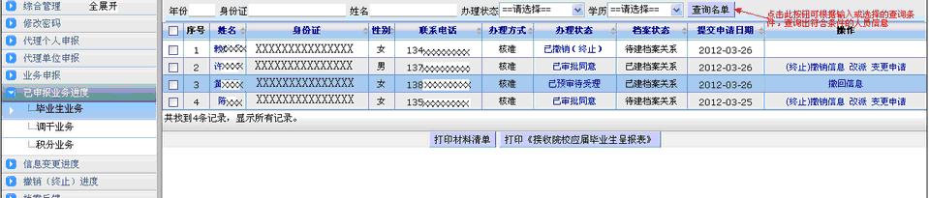
2、打印材料清单、呈报表
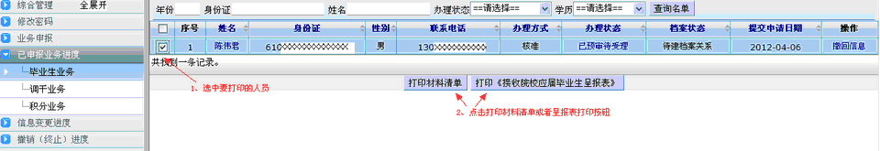
3、可根据不同输状态情况可发起撤回信息、（终止）撤销信息、改派、变更申请等操作，录入信息。
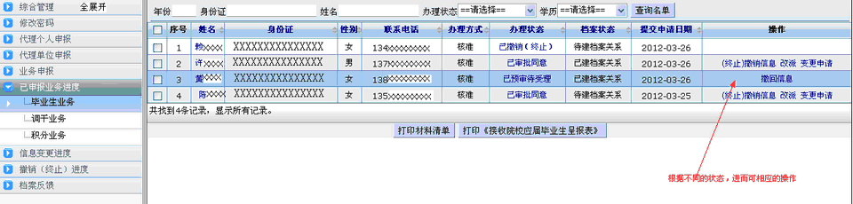

6.2 调干业务
1、点击已申报业务进度菜单下的二级菜单、进入查询界面
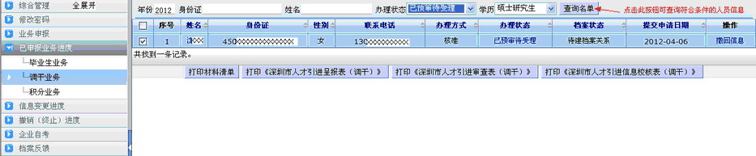
2、打印表
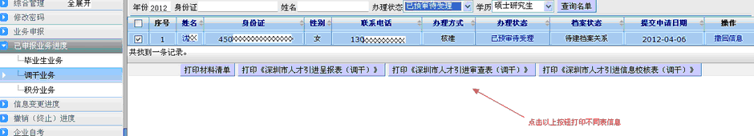
3、可根据不同输状态情况可发起撤回信息、（终止）撤销信息、改派、变更申请等操作，录入信息。
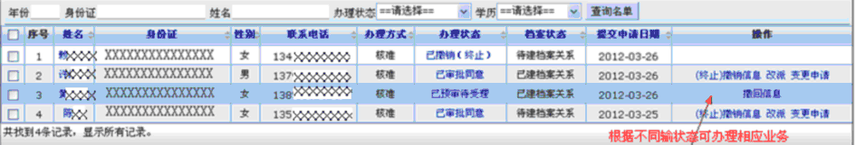

6.3 积分业务
1、点击已申报业务进度菜单下的二级菜单、进入查询界面
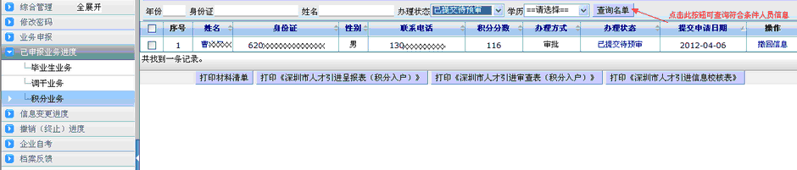
2、打印表
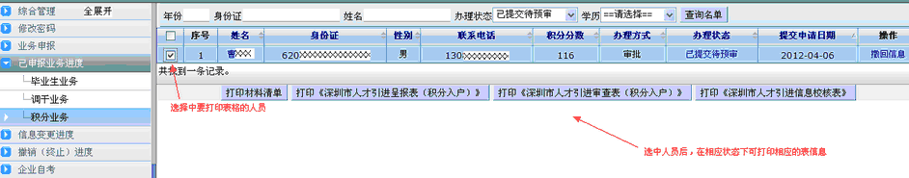
3、可根据不同输状态情况可发起撤回信息、（终止）撤销信息、改派、变更申请等操作，录入信息。

7. 信息变更进度
您可以在这个窗口里面输入您的主题文本的正文。

7.1 申请变更毕业生信息
1、进入“申请变更毕业生信息”页面
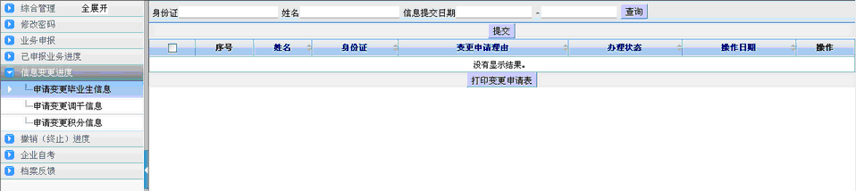
2、可通过顶部条件查询相应信息
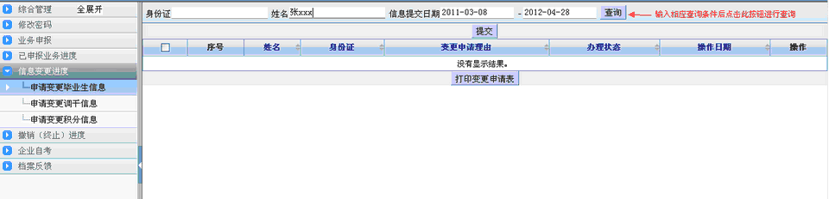
3、打印变更申请表
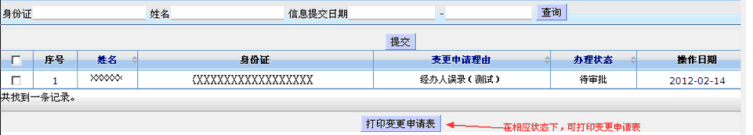
4、提交信息
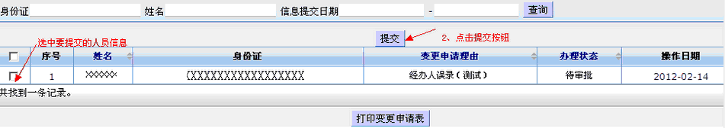

7.2 申请变更调干信息
1、进入“申请变更调干信息”页面
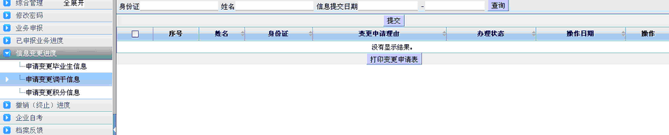
2、可通过顶部条件查询相应信息
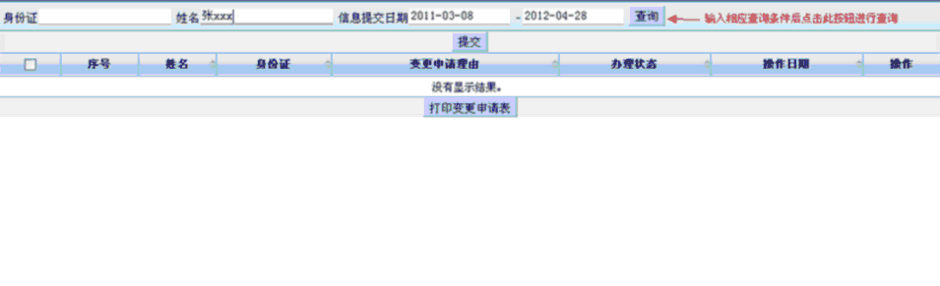
3、打印变更申请表
4、提交信息

7.3 申请变更积分信息
1、进入“申请变更积分信息”页面
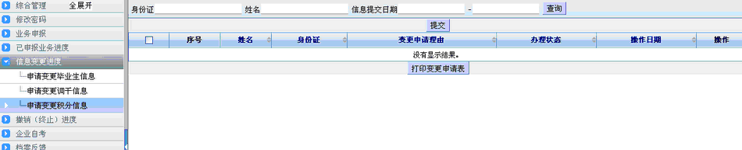
2、可通过顶部条件查询相应信息
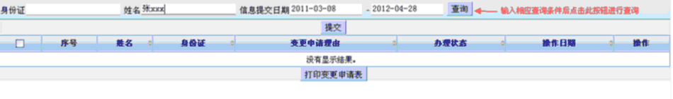
3、打印变更申请表
4、提交信息

8. 撤销(终止)进度
您可以在这个窗口里面输入您的主题文本的正文。

8.1 毕业生业务撤销
1、进入毕业生业务撤销页面
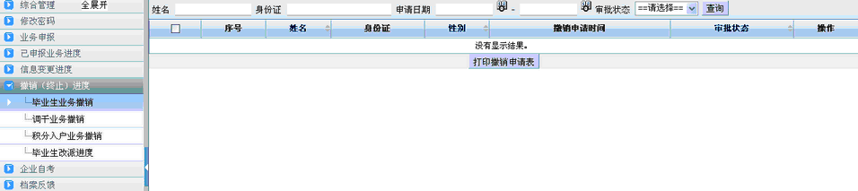
2、可通过相应条件查询
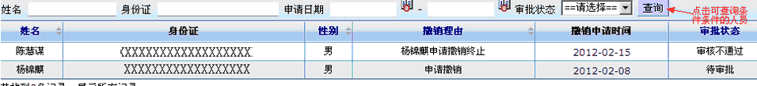

3、打印撤销申请表。选中相应状态下的人员信息可打印撤销申请表
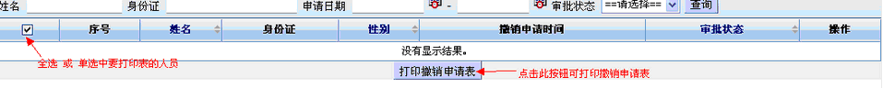

8.2 调干业务撤销
1、进入调干业务撤销页面
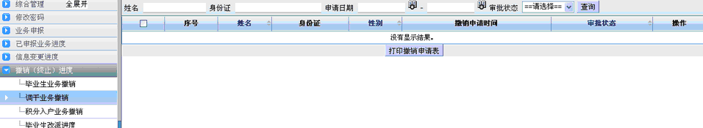

2、可通过相应条件查询

3、打印撤销申请表。选中相应状态下的人员信息可打印撤销申请表

8.3 积分业务撤销
1、进入积分业务撤销页面
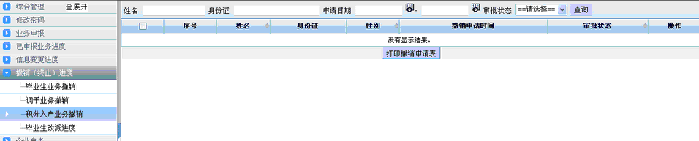

2、可通过相应条件查询

3、打印撤销申请表。选中相应状态下的人员信息可打印撤销申请表

8.4 毕业生改派进度
1、进入毕业生改派进度页面
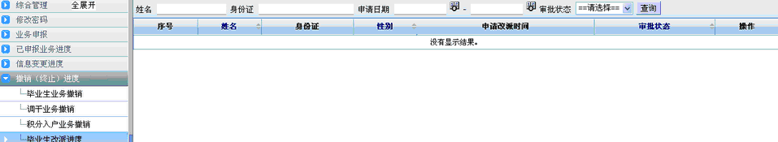

2、可通过相应条件查询
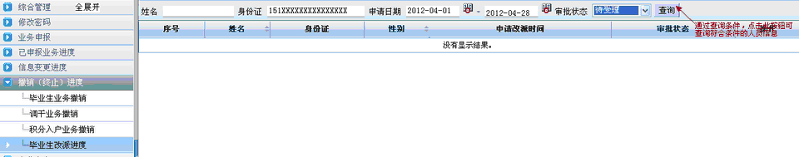

9. 企业自考
注册资金达到一定额度的企业才具有此功能。

9.1 申报企业自考资质
1、点击申报企业自考资质进入企业自考申请页面
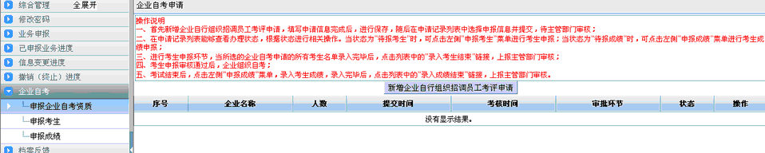
2、点击新增企业自行组招调员工考评申请
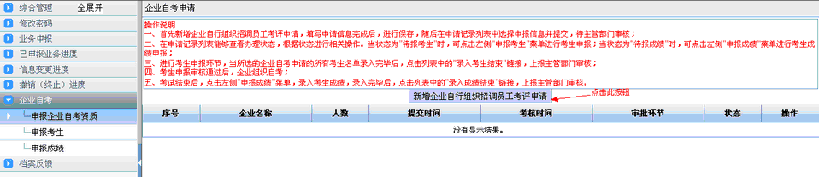
3、进入新增招调员工考评申请页面，并填写相应信息后再点击"保存"按钮
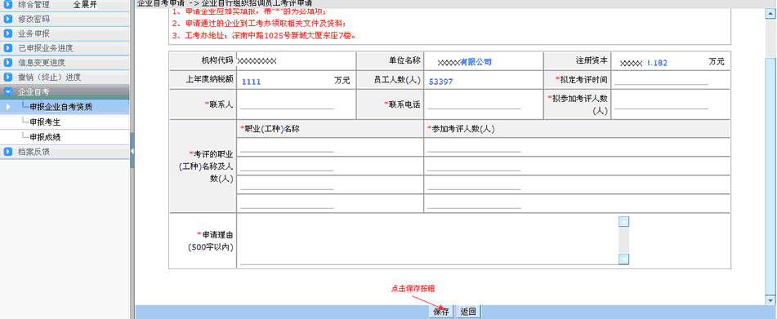
4、保存成功后则提示保存成功返回列表页面可进行 编辑、提交、作废操作
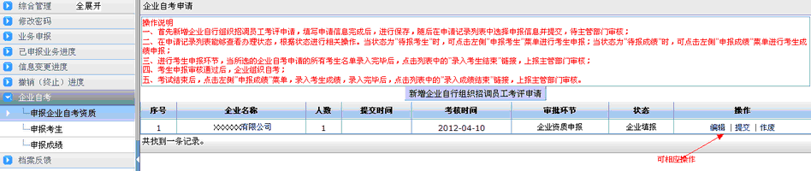
5、点击"提交"后等待内部审批
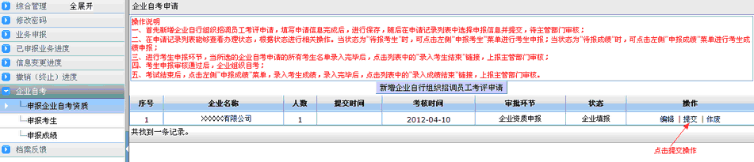
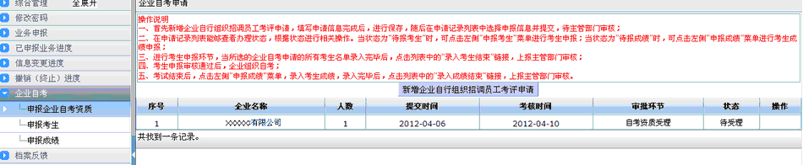

9.2 申报考生
1、进入申报考生页面
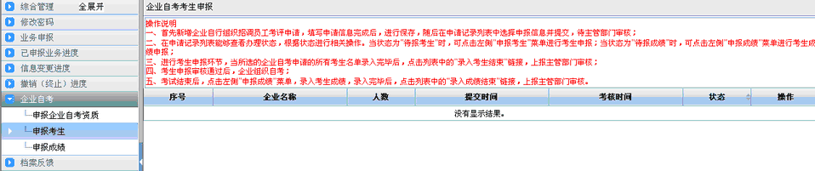
2、点击“录入考生”链接
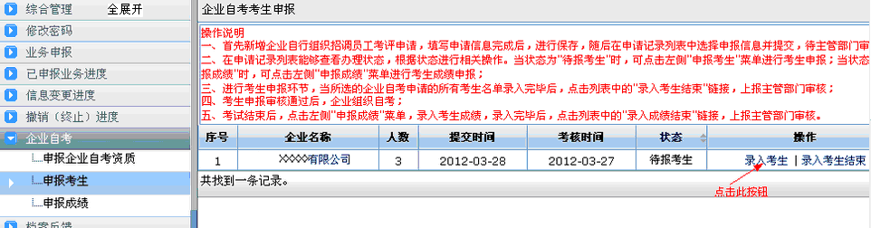
3、单击“添加”进行录入考生操作
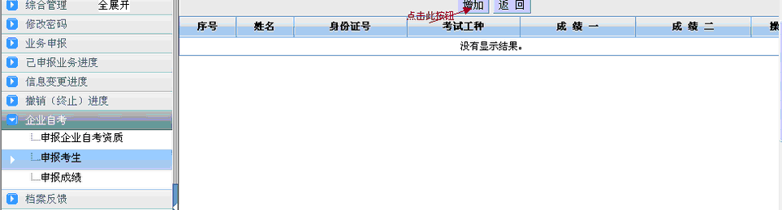
4、进入考生信息录入页面，填写信息，然后点击保存按钮
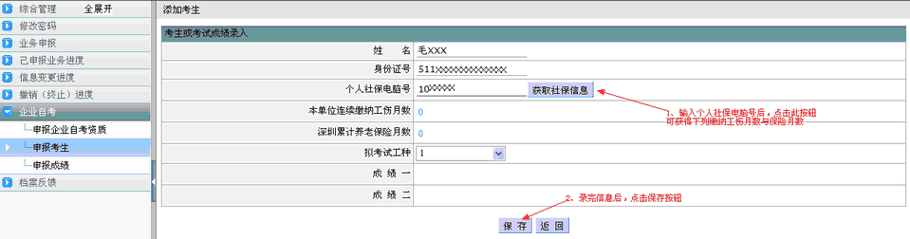
5、循环录入单个考生。

6、录完所有要申报的考生后，进入“申报考生”页面 点击“录入考生结束“
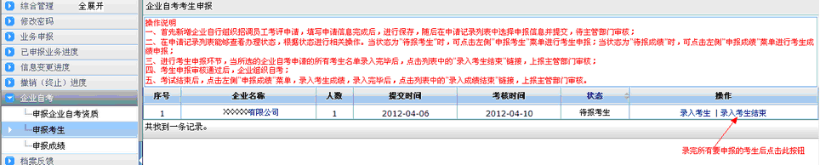

9.3 申报成绩
相关操作参考”申报考生“(See 9.2)

10. 档案反馈
只有自身具有档案保管权的才拥有此功能

10.1 反馈毕业生档案
1、进入反馈毕业生档案页面
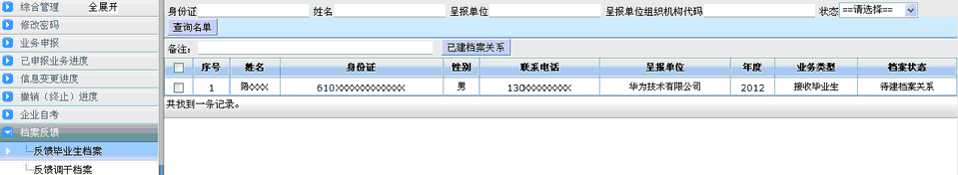
2、选择”待建档案关系“业务记录
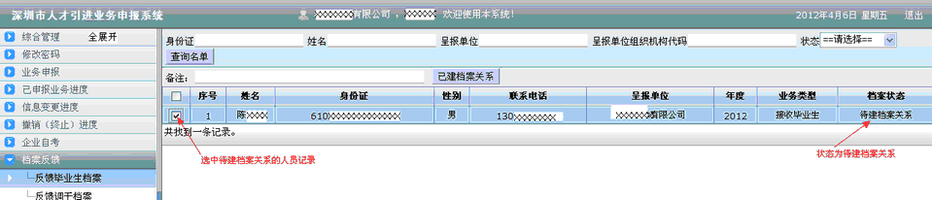
3、点击“已建档案关系”进行档案建立反馈
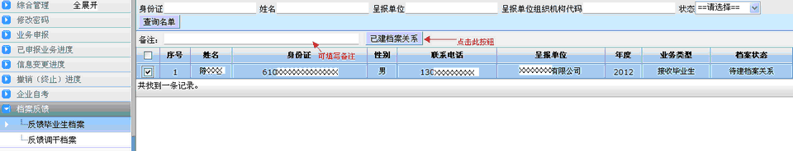

10.2 反馈调干档案
1、进入“反馈调干档案”信息页面
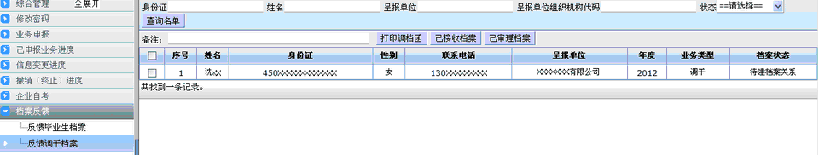
2、参考反馈毕业生档案：依次操作打印调档函、已接受档案、已审理档案。
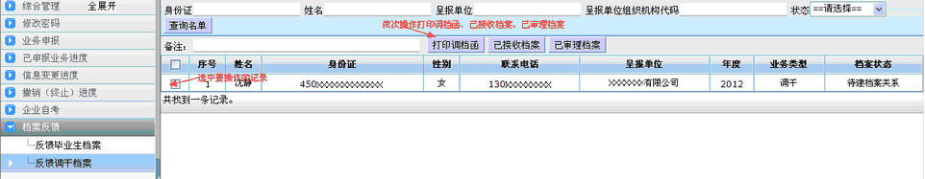

11. 忘记密码
1、在登陆页面，点击”忘记密码？“
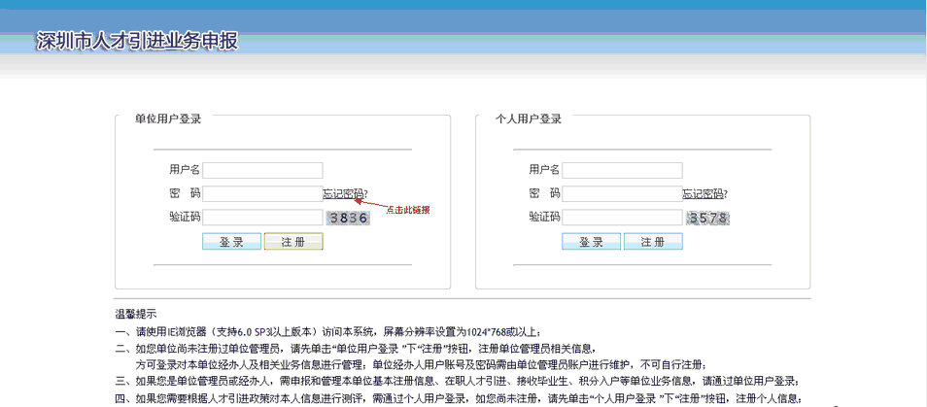
2、进入找回密码信息填写页面，并填写相关单位信息，系统会将密码以短信形式发送到手机。
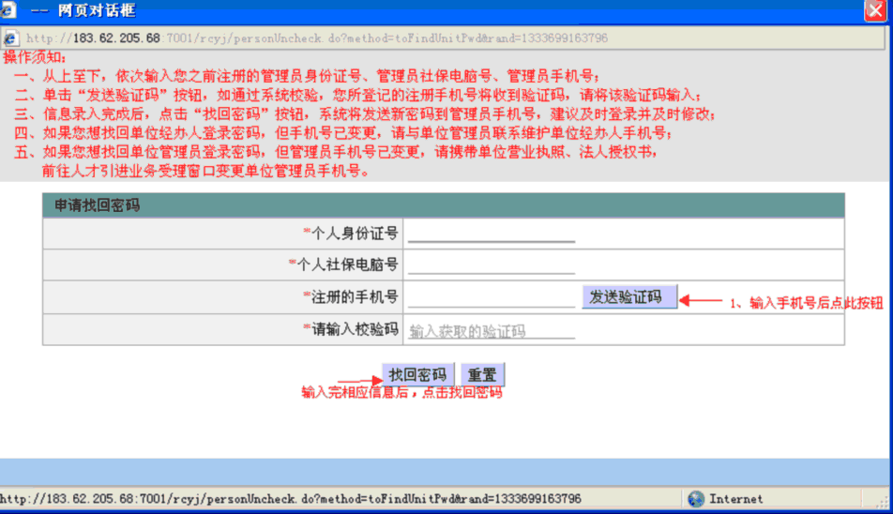

12. 打印设置
1、外网打印配置
1.1、进入IE设置界面
1.2、进入安全选项卡
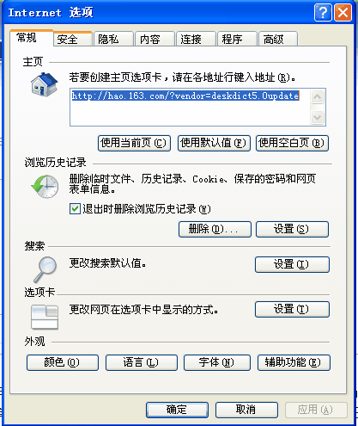
1.3 点击自定义级别
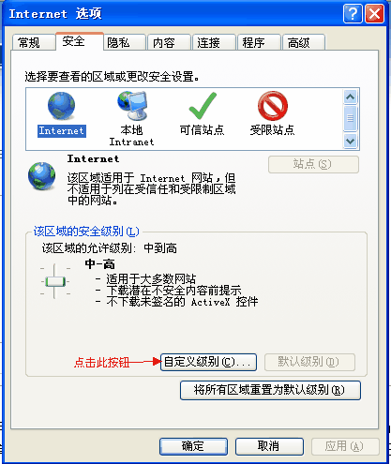
1.4开始设置具体项
